**Документация.**

Для запуска проекта необходимо скачать его с [GitHub](https://github.com/Aliaksandr-Dubadzelau/Incubator), открыть файл Task.sln в Visual Studio. Он располагается в директории Task. После чего нажать сочетание клавиш Cntrl + F5, либо во вкладке «Отладка» выбрать пункт «Запустить без отладки». В открывшемся окне ввести данные и нажать кнопку «Plot». В зависимости от размера графика подождать 2 – 12 секунд, пока график построится в области Graphic.

Возможно возникновение ошибки:

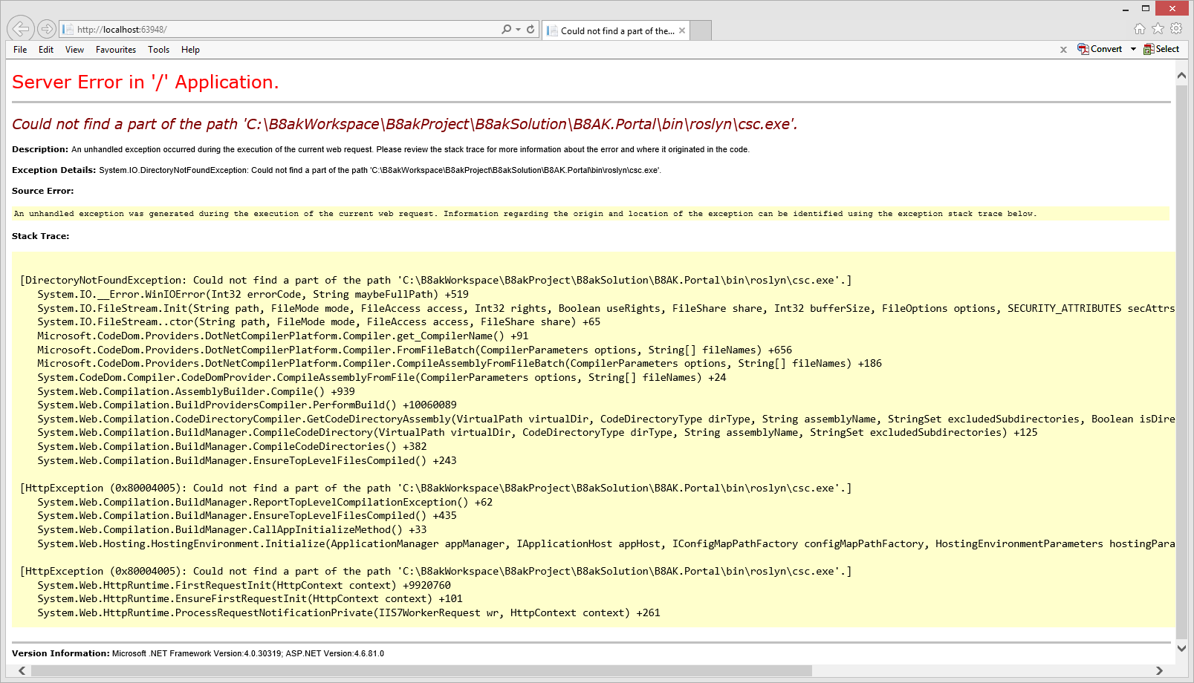

Для ее решения необходимо зайти в директорию Task, выполнить поиск файла .csproj Task. После чего вставить в него следующий код (варианты отображения):

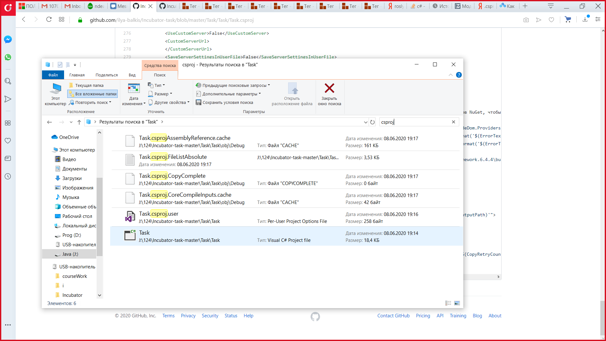

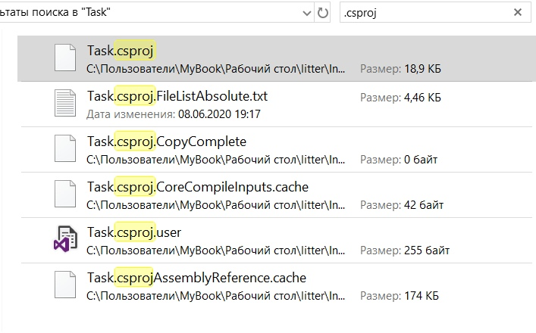

<Target Name="CopyRoslynFiles" AfterTargets="AfterBuild" Condition="!$(Disable_CopyWebApplication) And '$(OutDir)' != '$(OutputPath)'">

<ItemGroup>

<RoslynFiles Include="$(CscToolPath)\*" />

</ItemGroup>

<MakeDir Directories="$(WebProjectOutputDir)\bin\roslyn" />

<Copy SourceFiles="@(RoslynFiles)" DestinationFolder="$(WebProjectOutputDir)\bin\roslyn" SkipUnchangedFiles="true" Retries="$(CopyRetryCount)" RetryDelayMilliseconds="$(CopyRetryDelayMilliseconds)" />

</Target>

**Структура проекта.**

Front-end часть представлена в файлах Site.css (Content) и Index.cshtml(Views-Home). В данных файлах хранится отображение страницы и валидация данных со стороны клиента.

В папке Models хранятся файлы Point.cs и UserData.cs. В этих файлах описана структура соответствующих объектов.

В папке Controllers хранится контроллер программы HomeControlle.cs. Реализует Get и Post запрос. А также валидацию со стороны сервера.

В App_Data хранится база данных включающая в себя 2 таблицы.   
Points и UserDatas, хранящие точки и запросы соответсвтенно. В таблице Point поле ChartId представлено в виде внешнего ключа для привязывания “точек” к определенному “запросу”. Для связи объектов и базы данных испольуется класс PointContext.cs в директории Models.